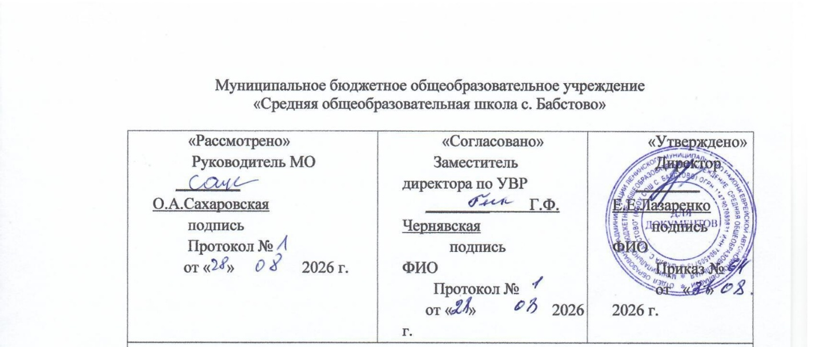
МИНИСТЕРСТВО ПРОСВЕЩЕНИЯ РОССИЙСКОЙ ФЕДЕРАЦИИ
‌Министерство образования Еврейской Автономной Области‌‌
Администрация Ленинского Муниципального района Еврейской Автономной Области
МБОУ СОШ с. Бабстово
РАССМОТРЕНО  Руководитель МО  ________Сахаровская О. А.  №___ от «___» ____ 2026г. | СОГЛАСОВАНО  Заместитель директора по УВР  _________Чернявская Г. Ф.  № ___от «___» ____ 2026 г. | УТВЕРЖДЕНО  Директор  _______Лазаренко Е. Е.  №____ от «___» ____2026 г.

Рабочая программа
Элективного курса по математике
«Наглядная геометрия»

7 класс

Учитель: Жевлакова Елена Игоревна

​

Бабстово ‌ 2026
Данная рабочая программа факультативного курса ориентирована на учащихся 7 классов и реализуется на основе федерального государственного образовательного стандарта основного общего образования, авторской программы «Математика 5-7 класс» И.Ф. Шарыгина и Л.Н. Ерганжиевой. « Сборник рабочих программ ФГОС», автор Бурмистрова Т.А. М: Просвещение, 2014 г. Н.Ф. Наглядная геометрия. 5-7 кл.: пособие для общеобразовательных учебных заведений / Н.Ф.Шарыгин, Л.Н. Ерганжиева. – 4-е изд., стереотип. – М.: Дрофа, 2009 г
Программа рассчитана на 34 часов из расчета 1 час в неделю.
Цели курса:
-создание запаса геометрических представлений, которые в дальнейшем должны обеспечить основу для формирования геометрических понятий, идей, методов;
-максимальное развитие познавательных способностей учащихся;
-показать роль геометрических знаний в познании мира;
-развитие интуиции и геометрического воображения каждого учащегося.
Задачи курса:
-целостное развитие мышления учащихся, как наглядно-образного и практического, так и логического;
- развитие математического языка и речи учащихся; расширение кругозора (в том числе и за счет привлечения исторических сведений);
- формирование готовности к применению геометрических знаний в смежных дисциплинах и на практике (прикладная направленность курса);
- формирование готовности к изучению систематического курса геометрии

В результате изучения курса учащиеся должны:
Обучающиеся должны знать/понимать/иметь представление:
- иметь представление об истории развития геометрии;
- знать свойства геометрических фигур
- знать алгоритм решения некоторых геометрических задач
Обучающиеся должны уметь:
- распознавать и изображать геометрические фигуры;
- строить грамотный чертеж;
- читать математический текст, правильно анализировать условие задачи;
- выбирать наиболее рациональный метод решения и обосновывать его;
- точно излагать собственные рассуждения в ходе решения заданий;
- производить простейшие измерения и построения с помощью циркуля и линейки;
- решать задачи на вычисление и построение;
- применять свойства геометрических преобразований к решению задач.
- использовать возможности Интернета
Обучающийся должен владеть:
- анализом и самоконтролем;
- исследованием ситуаций, в которых результат принимает те или иные количественные или качественные формы.

Личностные, метапредметные и предметные результаты
освоения элективного курса
В результате изучения курса наглядной геометрии 6-го класса учащиеся должны овладевать следующими умениями, представляющими обязательный минимум:
- в личностном направлении:
Ученик научиться:
- ясно, точно, грамотно излагать свои мысли в устной и письменной речи, понимать смысл поставленной задачи, выстраивать аргументацию, приводить примеры и контрпримеры;
- критичности мышления, умению распознавать логически некорректные высказывания, отличать гипотезу от факта;
- получит представление о математической науке как сфере человеческой деятельности, об этапах ее развития, о ее значимости для развития цивилизации;

Ученик получит возможность для формирования:
- внутренней позиции обучающегося на уровне положительного отношения к образовательному учреждению, понимания необходимости учения, выраженного в преобладании учебно-познавательных мотивов и предпочтении социального способа оценки знаний;
- выраженной устойчивой учебно-познавательной мотивации учения;
- устойчивого учебно-познавательного интереса к новым общим способам решения задач;
- в метапредметном направлении:
Ученик научиться:
- принимать и сохранять учебную задачу;
- учитывать выделенные учителем ориентиры действия в новом учебном материале в сотрудничестве с учителем;
- планировать свои действия в соответствии с поставленной задачей и условиями её реализации, в том числе во внутреннем плане;

Ученик получит возможность научиться:
- в сотрудничестве с учителем ставить новые учебные задачи;
- преобразовывать практическую задачу в познавательную;
- проявлять познавательную инициативу в учебном сотрудничестве;

- в предметном направлении:
Ученик научиться:
- распознавать геометрические фигуры, различать их взаимное расположение;
- изображать геометрические фигуры, распознавать на чертежах, моделях и в окружающей обстановке основные пространственные тела;
- в простейших случаях строить развертки пространственных тел;
- вычислять площади, периметры, объемы простейших геометрических фигур (тел) по формулам.

Ученик получит возможность научиться:
- Строить симметричные точки на плоскости
- Строить проекции геометрических фигур
- Конструировать геометрические тела

Контроль знаний учащихся осуществляется через ряд практических работ.

Содержание программы

Тема №1. Простейшие геометрические фигуры. 2 часа
Пространство. Размерность. Основные геометрические фигуры6точка, прямая. Одномерное пространство. Фигуры одномерного пространства: луч, отрезок, угол. Углы, их виды, смежные и вертикальные углы. Транспортир. Измерение углов с помощью транспортира.
Тема №2. Четырехугольники. Куб. Параллелепипед. 7 часов
Понятие и свойства квадрата, прямоугольника, куба. Развертка куба. Конструирование куба. Параллельные прямые. Трапеция. Параллелограмм и его свойства. Ромб и его свойства. Параллелепипед и его свойства.
Тема №3. Треугольник. Пирамида. 4 часа
Понятие ломанной, ее свойства. Треугольник. Неравенство треугольника. Классификация треугольников. Пирамида, ее изображение, развертка. Египетские пирамиды.
Тема №4. Симметрия. 7 часов
Симметрия в природе. Центральная симметрия. Осевая симметрия. Построение фигур, симметричных относительно прямой и относительно центра. Параллельный перенос.
Тема №5. Окружность. Круг. Тела вращения. 5 часов
Понятие окружности, ее элементы. Взаимное расположение окружностей и других фигур. Деление окружности на равные части. Шар. Конус. Цилиндр
Тема №6. Замечательные кривые. Необычные поверхности. 4 часа
Правильные многоугольники. Геометрия на циферблате. Орнаменты с окружностью. Эллипс, его построение.
Тема №7. Сечения некоторых объемных тел. 2 часа
Разрезание и конструирование фигур. Изготовление разверток.
Тема №8. Метрическая система мер. Площади. Объемы. 3 часа
Площади фигур, палетка. Равновеликие фигуры. Площадь прямоугольника, параллелограмма. Площадь прямоугольного треугольника.

Тематическое планирование
 | Наименование раздела, темы | Количество часов (всего)
 | Простейшие геометрические фигуры | 2
 | Четырехугольники. Куб. Параллелепипед | 7
 | Треугольник. Пирамида | 4
 | Симметрия | 7
 | Окружность. Круг. Тела вращения | 5
 | Замечательные кривые. Необычные поверхности | 4
 | Сечения некоторых объемных тел | 2
 | Метрическая система мер. Площади. Объемы | 3
 | Итого | 34

Календарно - Тематическое планирование

№ | Дата | Тема занятия | Кол-во часов | Примечание
 |  | Основные геометрические фигуры. Фигуры одномерного пространства | 1
 |  | Углы, виды углов. Измерение углов с помощью транспортира | 1
 |  | Квадрат. Прямоугольник. Куб | 1
 |  | Развертка куба. Конструирование куба | 1
 |  | Параллельные прямые. Трапеция | 1
 |  | Параллелограмм и его свойства | 1
 |  | Ромб и его свойства | 1
 |  | Решение задач по теме «Четырехугольники» | 1
 |  | Параллелепипед и его свойства | 1
 |  | Ломаная и ее свойства | 1
 |  | Треугольники. Неравенство треугольника | 1
 |  | Пирамида, ее изображение и развертка | 1
 |  | История создания египетских пирамид | 1
 |  | Симметрия в природе | 1
 |  | Осевая симметрия | 1
 |  | Построение фигур, симметричных относительно прямой | 1
 |  | Центральная симметрия | 1
 |  | Построение фигур, симметричных относительно точки | 1
 |  | Параллельный перенос | 1
 |  | Решение задач с использованием свойств симметрии | 1
 |  | Окружность и ее элементы | 1
 |  | Взаимное расположение окружностей и других фигур | 1
 |  | Деление окружности на равные части | 1
 |  | Шар. Конус. Цилиндр | 1
 |  | Длина окружности. Тела вращения | 1
 |  | Правильные многоугольники | 1
 |  | Геометрия на циферблате | 1
 |  | Орнаменты с окружностью | 1
 |  | Эллипс. Построение эллипса | 1
 |  | Разрезание и конструирование фигур | 1
 |  | Изготовление разверток | 1
 |  | Площади фигур. Палетка | 1
 |  | Равновеликие фигуры. Площадь прямоугольника, параллелограмма | 1
 |  | Площадь прямоугольного треугольника | 1
 |  | Итого: | 34 часа

